Tomaszów Mazowiecki dn. 04 - 01 - 2019r

Mariusz Strzępek
Rada Powiatu Tomaszowskiego

Zarząd Powiatu Tomaszowskiego

dotyczy:

organizacji ruchu na drogach będących w zarządzie województwa

Interpelacja

W związku z prośbami o interwencję, jakie napływają do mnie od mieszkańców miasta, proszę o wystąpienie do władz województwa łódzkiego z wnioskiem o uporządkowanie poniżej wskazanych (i zilustrowanych) problemów

1. Strzałka warunkowa widoczna na fotografii poniżej świeci z tej strony jak i z drugiej strony jadących w lewo od strony pl. Kościuszki. Problemem jest czas jaki jest ustawiony dla jadących na wprost w kierunku ul. Św. Antoniego. Jest to 19 sekund. To trochę zbyt mało, gdyż na następnym sygnalizatorze jadąc na wprost przejedzie góra 5 pojazdów.

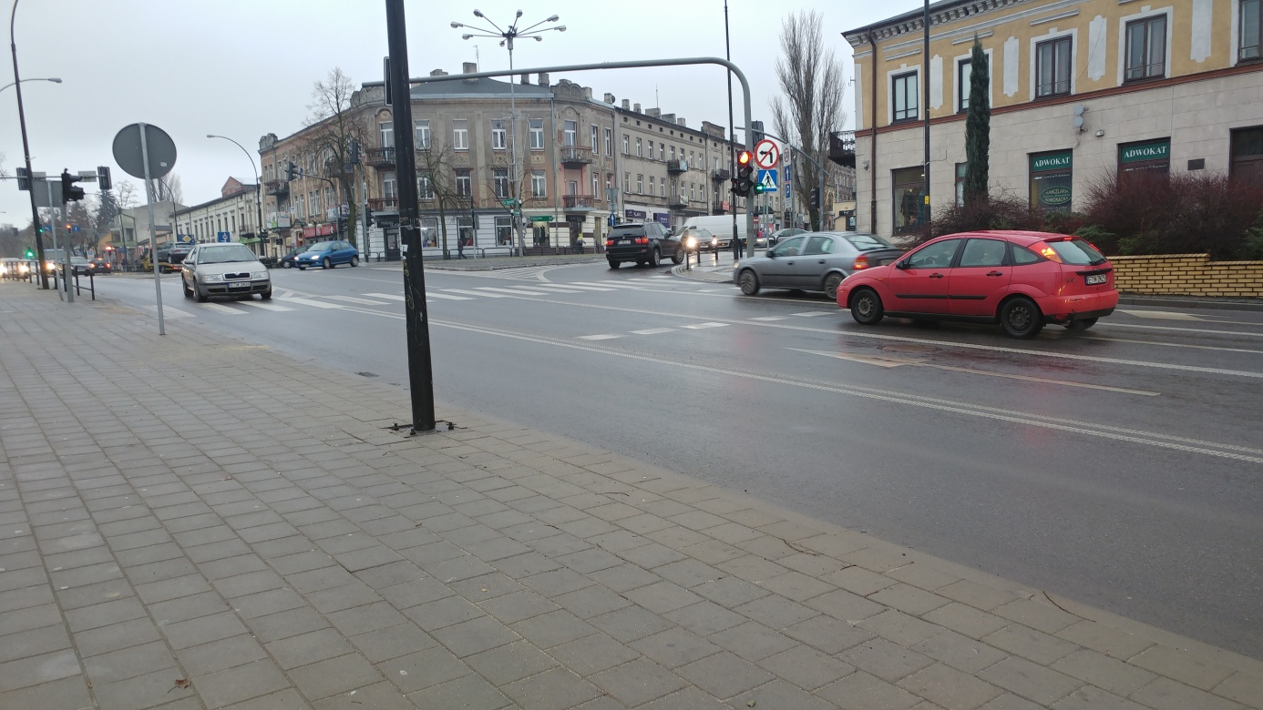
2. Kolejne fotografie przedstawiają skrzyżowanie z ulicą Jerozolimską. Na widocznym na zdjęciach sygnalizatorze światło zielone ustawione jest w taki sposób, że w czasie jednego cyklu mogą przejechać tylko 3 pojazdy, gdyż na następnych 'światłach" w lewo, w kierunku Warszawskiej mieści się niewielka liczba samochodów. Pamiętać też należy, że zatrzymują się tu też pojazdy, które poruszają się od pl. Kościuszki. Często zdarza się, że całą przestrzeń zajmie autobus, wówczas żaden samochód wyjeżdżający z ulicy Jerozolimskiej nie ma szans przejechać. Tworzą się duże korki. Strzałka warunkowa wskazuje że pojazdy mogą skręcić w prawo i mogą też zająć pas po skręcie w prawo lewy jak i prawy. Jak widać na zdjęciach w momencie, kiedy zapala się strzałka i później światło zielone to powinno się zapalić światło zielone do ruchu w innych kierunkach. Ze zdjęć widać że na "wciski" przejadą może 2 lub 3 pojazdy.
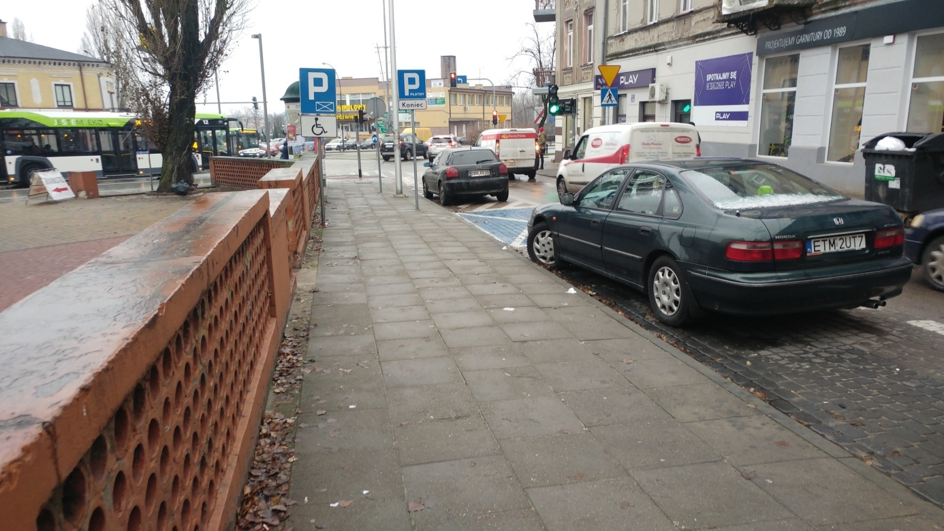
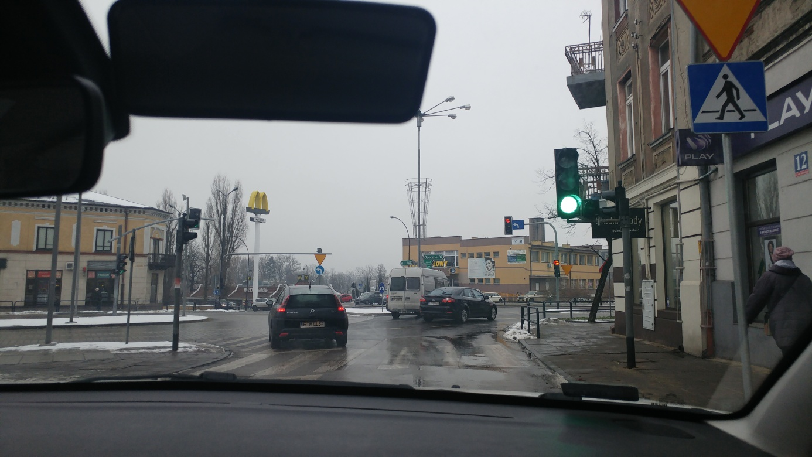
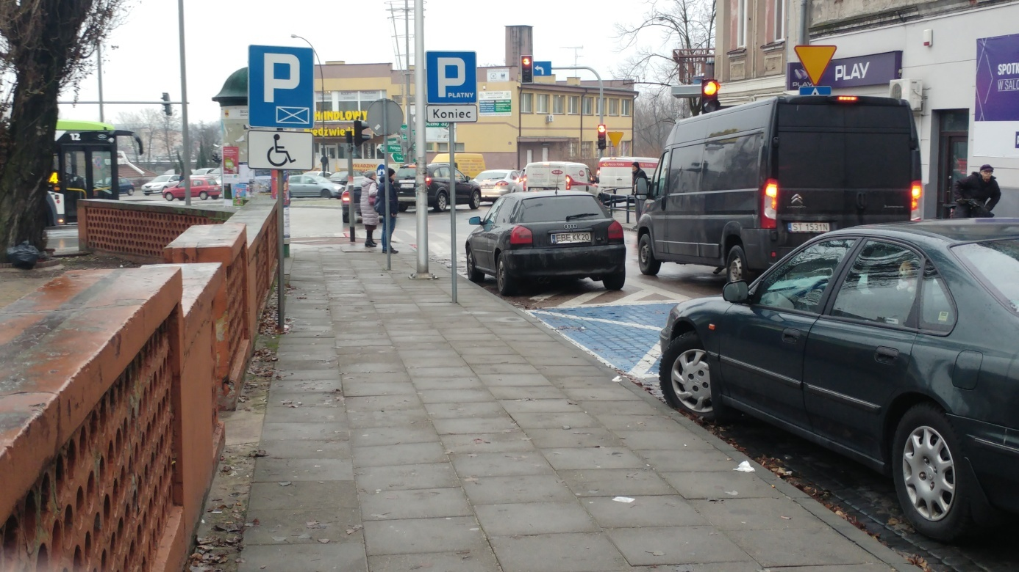
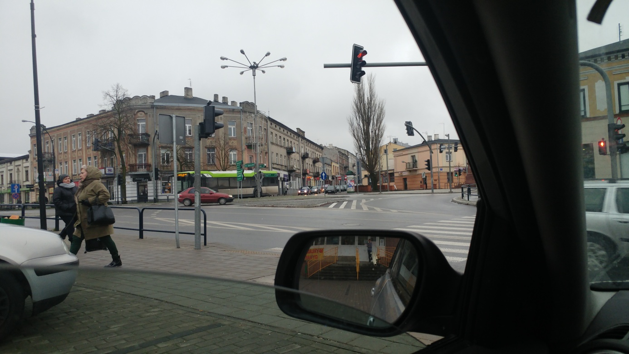
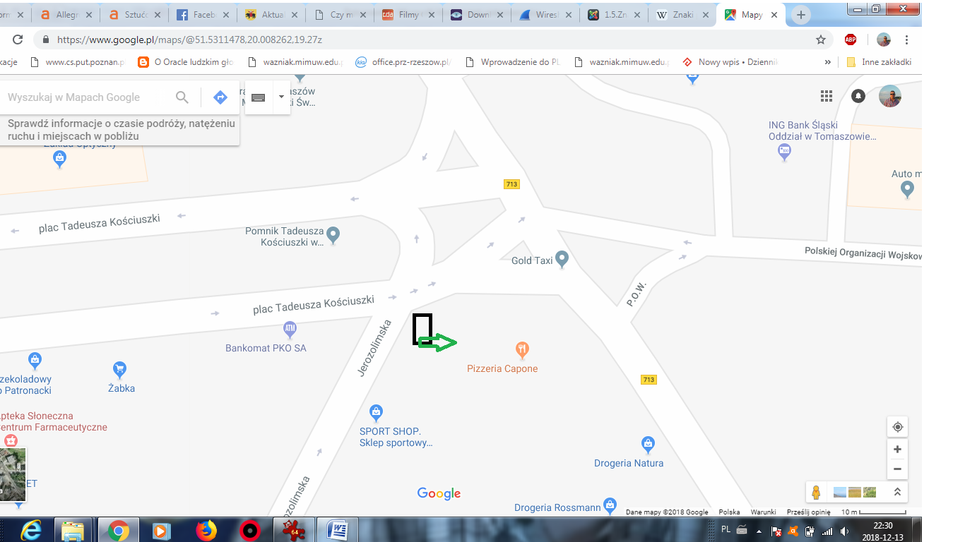

3. Ten sygnalizator jest zdaniem zgłaszających uwagi zbędny w tym miejscu.
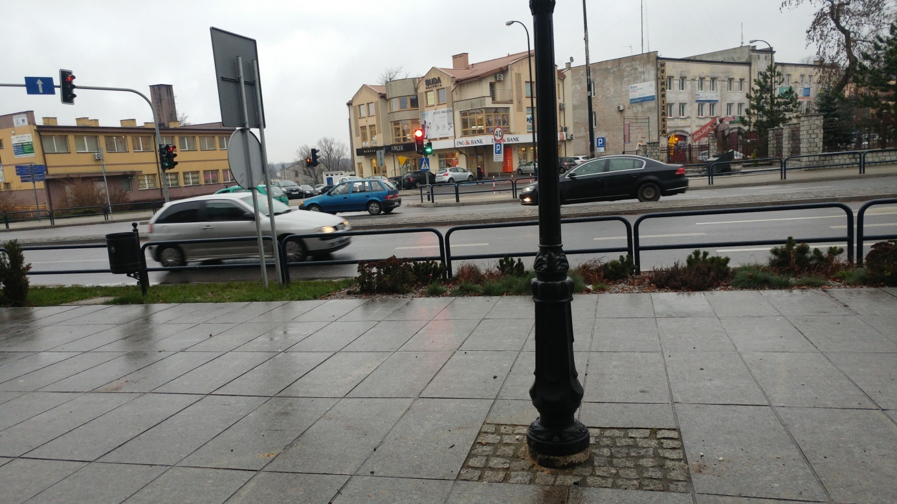

4. Kolejna problematyczna sytuacja ma miejsce na skrzyżowaniu z ulicą Mościckiego. Mamy tu warunek, że można jechać ale za kilka metrów dalej zlokalizowany jest kolejny sygnalizator, który mówi, że nie możemy go przejechać bo pod nim czy obok niema warunku. Przejazd w lewo na zielonym świetle to tylko 8 sekund. Za każdym razem tylko 3 pojazdy mogą przejechać.
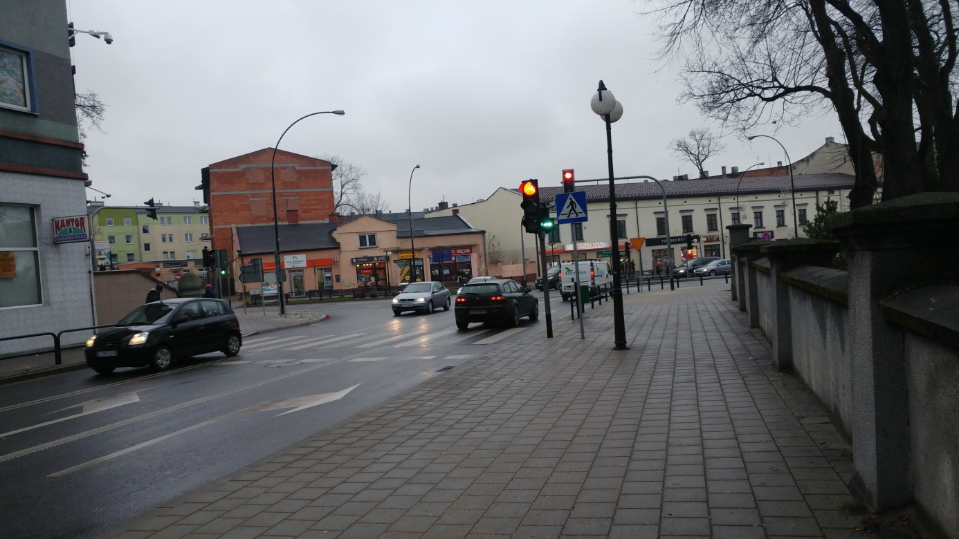

5. Ulica Warszawska, za znakiem widocznym na fotografii jest skrzyżowanie odwołujące znak B-36. Powinien byc więc on powtórzony.
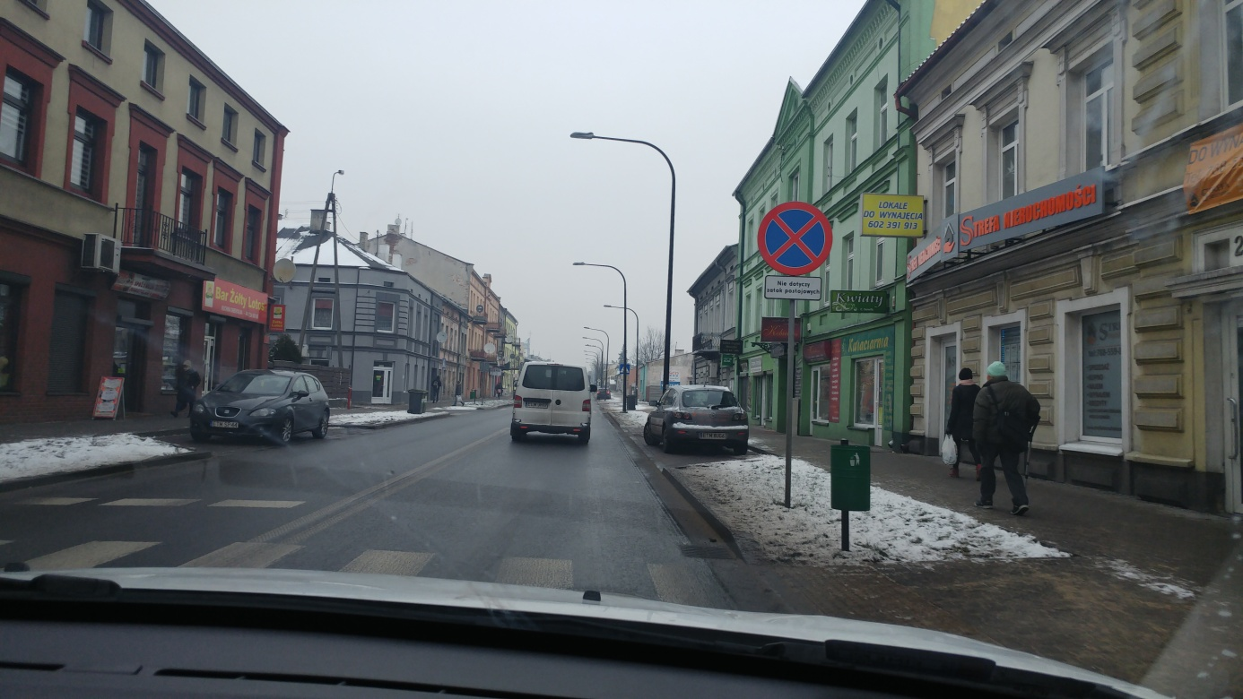

6. Zestaw znaków z poniższej fotografii powinien być przed skrzyżowaniem a nie na nim. Można go przecież umieścić razem z D-6 a tabliczka pod Stopem de facto jest zbędna.
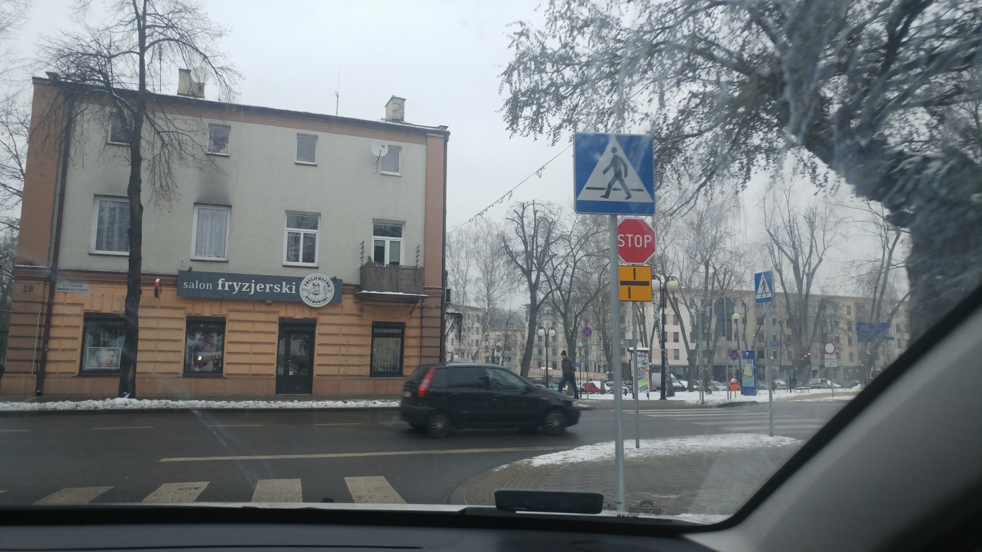

7. Ul. Mościckiego, to miejsce parkingowe (fot. poniżej) jest bardzo niebezpieczne, szczególnie kiedy stanie na nim wyższy pojazd i zasłoni całe przejście dla pieszych. Osobne pytanie: czy ono jest zgodne z przepisami, które mówią, że przed przejściem dla pieszych nie wolno się zatrzymywać w odległości nie mniejszej niż 10 metrów a tutaj jest około 4
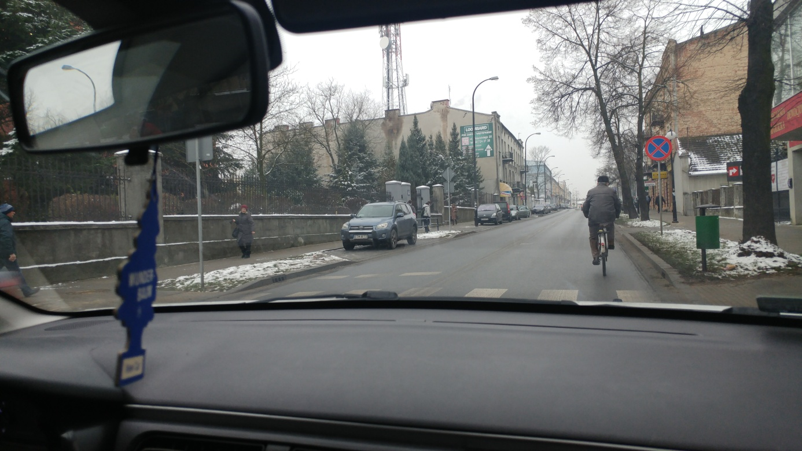

8. Na wysepkach rodzielających pasy ruchu znajdują się drogowskazy. Pytanie brzmi: czy aby na pewno potrzeba jest ich aż tyle? Część jest zdublowana i stwarza wrażenie nieładu.
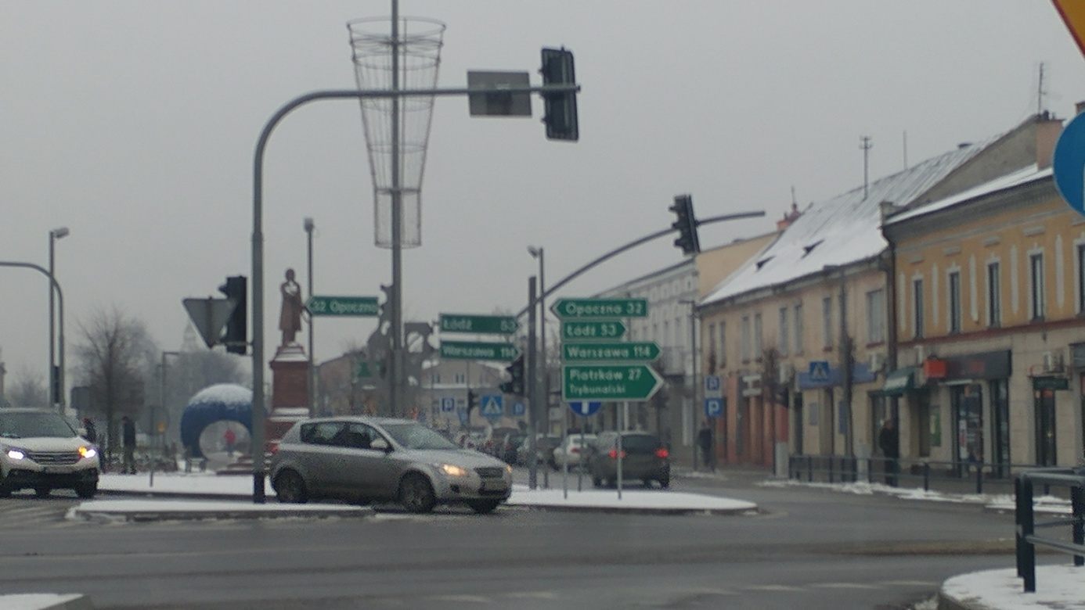

Mariusz Strzępek

